Командированный взял машину в каршеринг — как оформить и провести в учете

В статье — образец служебной записки, с помощью которой ваши сотрудники подтвердят свои траты на каршеринг в командировках. Со служебкой будет легче обосновать расходы, если у налоговиков возникнут вопросы. Также приводим проводки, которыми отражают оплату каршеринга во время командировок. Убедитесь, что ваша программа делает такие же.

Словарь
Каршеринг — краткосрочная аренда (прокат) машины у профильных компаний или частных лиц, чаще всего для внутригородских поездок.

Как командированным сотрудникам подтвердить расходы на каршеринг
НК не содержит перечня документов, которыми можно было бы подтвердить расходы на каршеринг. Но из бумаг должно быть видно, что это за траты и как они связаны с деятельностью компании.
Так как речь о командировке, то основным подтверждающим документом будет авансовый отчет. А все остальные бумаги сотрудники должны приложить к нему в качестве обоснования трат.
Каршеринговые компании формируют электронные кассовые чеки и направляют их пользователям машин на электронку. В личном кабинете оператора каршеринга можно выгрузить электронный отчет о поездке или маршрут автомобиля. Попросите сотрудника приложить к авансовому отчету распечатанные кассовые чеки, отчет или маршрут. Чек подтвердит факт расходов на каршеринг, а маршрут или отчет — факт самой поездки. Рамочный договор с платформой каршеринга можно приложить к авансовому отчету по желанию.
Чтобы было легче обосновать расходы на каршеринг, попросите работника составить служебную записку. Ее можно написать по форме, которая действует в вашей организации, или воспользоваться нашим образцом. В записке нужно указать причину расходов на каршеринг, например сделать упор на недоступность общественного транспорта или необходимость добраться из аэропорта или обратно. Это снизит риск, что налоговики при проверке расходов на каршеринг сочтут их необоснованными и откажут в признании таких затрат.
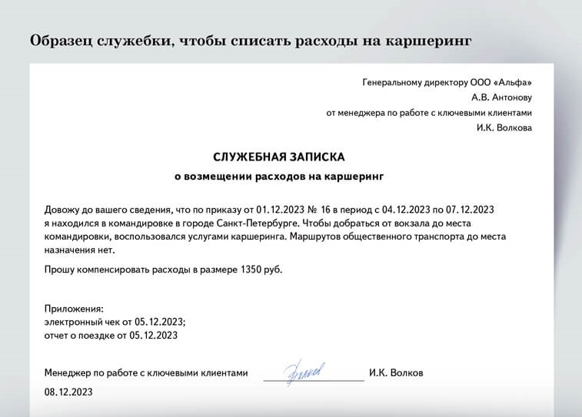

Какие расходы возмещать, а какие нет
Если возмещаете сотрудникам экономически необоснованные затраты, из этих сумм удержите НДФЛ и начислите страховые взносы
Порядок возмещения расходов на каршеринг закрепите в локальном акте, например в положении о командировках. Зафиксируйте случаи, когда сотрудник вправе воспользоваться каршерингом, и укажите, какие расходы возместите. Ознакомьте с локальным актом работников, чтобы избежать с ними споров в будущем.
У каршеринга стоимость рассчитывается поминутно. Основные расходы — это время бронирования автомобиля и время самой поездки. Именно такие затраты компании обычно компенсируют сотрудникам. Но иногда возникают и допрасходы. Например, штрафы за нарушение правил аренды и правил дорожного движения, плата за повреждение автомобиля. Если решите возмещать за счет компании и эти расходы, помните, что принять их в налоговом учете нельзя, даже если закрепите возмещение в локальном акте (п. 2 ст. 270 НК).

Как расходы командированных на каршеринг отражать в учете
В бухучете расходы на каршеринг отражайте в зависимости от цели командировки. Если командировка связана с основной деятельностью компании, то оплату каршеринга учтите в расходах по обычным видам деятельности. Но если командировка имела иные цели, то оплату включите в прочие расходы. Проводка может быть такой:
ДЕБЕТ 20 (26, 44, 91)
КРЕДИТ 71
списаны расходы на каршеринг.
В налоговом учете затраты на каршеринговые поездки можно учесть в прочих расходах, если они экономически обоснованны и документально подтверждены (п. 1 ст. 252, подп. 12 п. 1 ст. 264 НК). А вот штрафы принять не получится (п. 2 ст. 270 НК). Их не считают экономически оправданными затратами.

На заметку

Можно ли списать расходы на каршеринг для разъездных сотрудников
Траты разъездных сотрудников на каршеринг можно учесть как расходы на содержание служебного транспорта (подп. 11 п. 1 ст. 264 НК). Сотрудникам, чья работа имеет разъездной характер, компания обязана возмещать расходы на служебные поездки (ст. 168.1 ТК). Виды транспорта, которыми можно пользоваться, законодательство не ограничивает. Поэтому сотрудники вправе использовать и каршеринговые машины в качестве служебного транспорта (письмо Минфина от 20.10.2017 № 03-03-06/1/68839). Как платить компенсации разъездным работникам, чтобы избежать доначислений НДФЛ и взносов.

ДАРЬЯ ШУЛЬГА,эксперт журнала «Главбух»
Журнал «Главбух» №24, 2023

